1 吧下载的文件解压
2 点开代理之星
3 注册账号密码
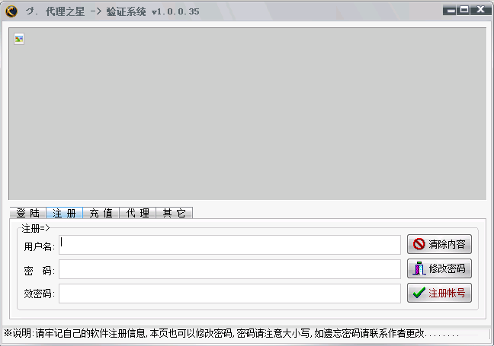
4 充值账号密码
请在 浏览器打开
http://fk.yxip.org 获取充值卡密

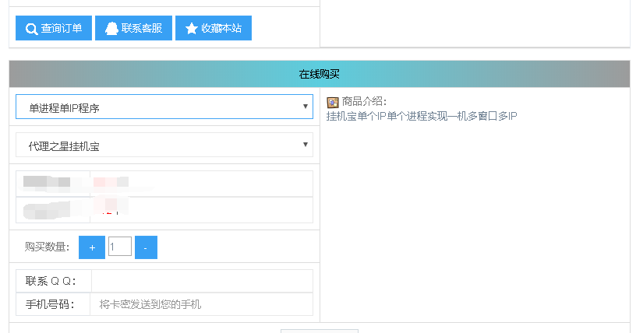
5 充值卡充值账号
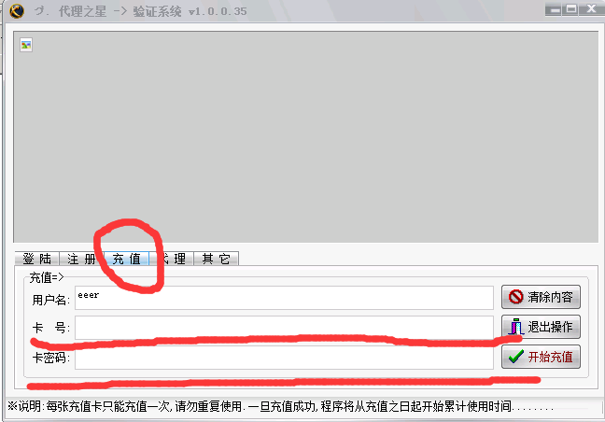
填上卡密即可

6然后选择登陆 输入账号密码点几 登陆
7 软件会自动关闭..打开即可,然后进到主界面
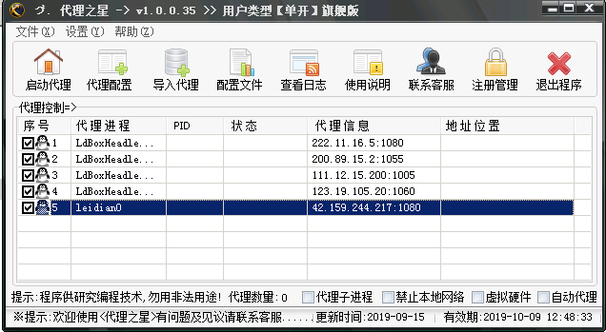
如需虚拟硬件.就勾起虚拟硬件
点击代理配置
如需自动获取IP 请点击自动分配
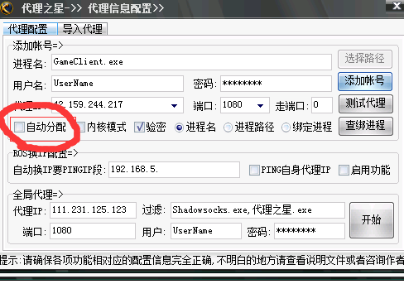
8 如果是模拟器 需要按绑定模式 请到主界面 选择需要的IP-右键-修改代理-选绑定模式-
例 雷电
第一个IP对应第一个窗口leidian0
第三个IP对应第三个窗口 leidian3
第二个IP对应第六个窗口 leidian5
修改后.点击 修改账号然后重启 挂机宝即可
如果是电脑端不需要选 绑定模式的话.原来设置不变
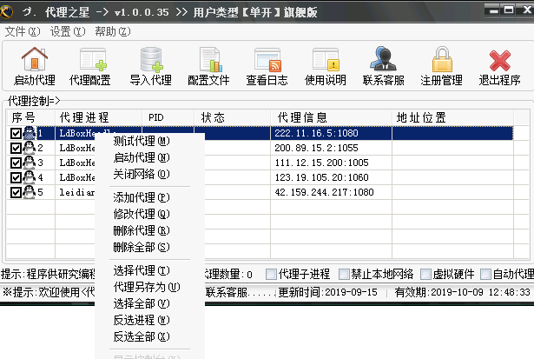
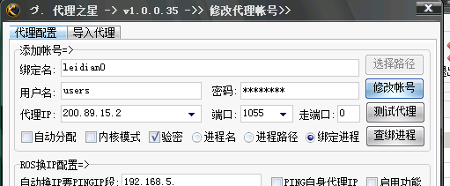
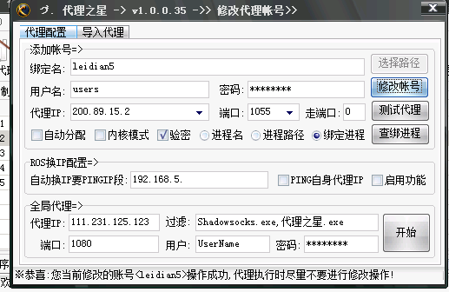
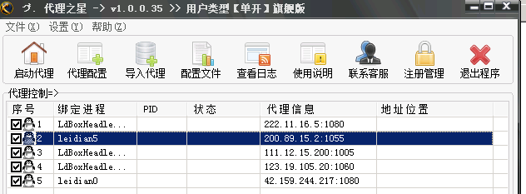

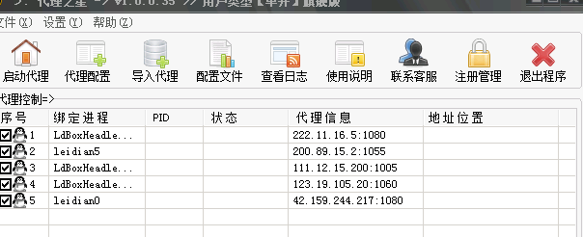
点击启动代理
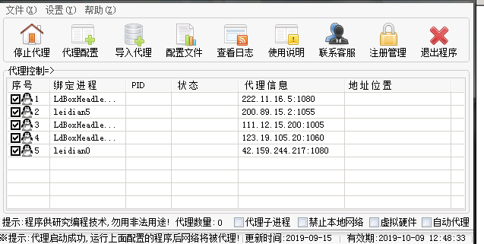

代理进程模式..有
进程绑定已经写过了..
进程名是一样跟绑定进程那方式改就可以

添加IP地址账号
点击配置代理-导入代理-
222.11.16.5:1080 users PassWord
200.89.15.2:1055 users PassWord
111.12.15.200:1005 users PassWord
123.19.105.20:1060 users PassWord
格式
在进程名哪里输入需要代理的进程 .exe
如雷电
LdBoxHeadless.exe
然后点击导入编辑代理

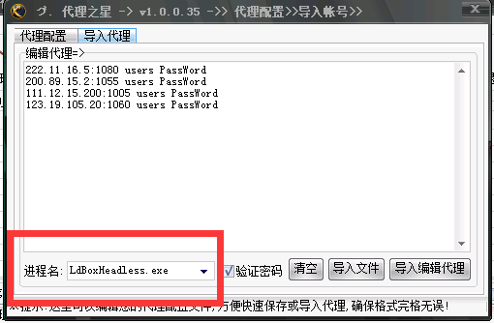

回到主界面
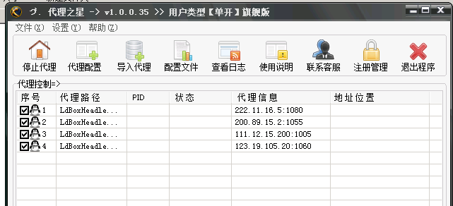
点击启动代理.然后 打开程序即可代理

